Kołdra puchowa zimowa - jaki wsad wybrać?
W sklepach - stacjonarnych i internetowych znaleźć można kołdry jesienne, zimowe i idealne na lato. Tym, co decyduje o ich najlepszych właściwościach jest wysokiej jakości wsad. Jak go wybrać?

Puch - ale jaki?
Kiedy temperatura na zewnątrz gwałtownie spada, mamy coraz większą ochotę na zakopanie się w ciepłej kołderce. Objętość akcesorium domowego nie gwarantuje jednak dobrych właściwości termicznych. O utrzymaniu temperatury decydował będzie rodzaj wsadu. Najprostszym podziałem będzie ten ze względu na sposób pozyskania materiału - naturalny i sztuczny.
Kołdra zimowa z gęsim wsadem
Nie od dziś wiadomo, że to, co pozostające w zgodzie z naturą jest najlepsze dla naszego zdrowia i komfortu. Właśnie dlatego kołdra puchowa zimowa powinna być wykonana z pierza zwierząt lotnych. Najczęściej do jej użycia wykorzystuje się wsad kaczy lub gęsi. Najlepszą delikatnością odznacza się ten drugi. Swoją jakość zawdzięcza dokładnej selekcji i odpowiedniej obróbce. Produkt właściwie oczyszczony i zabezpieczony może posłużyć użytkownikowi znacznie dłużej.

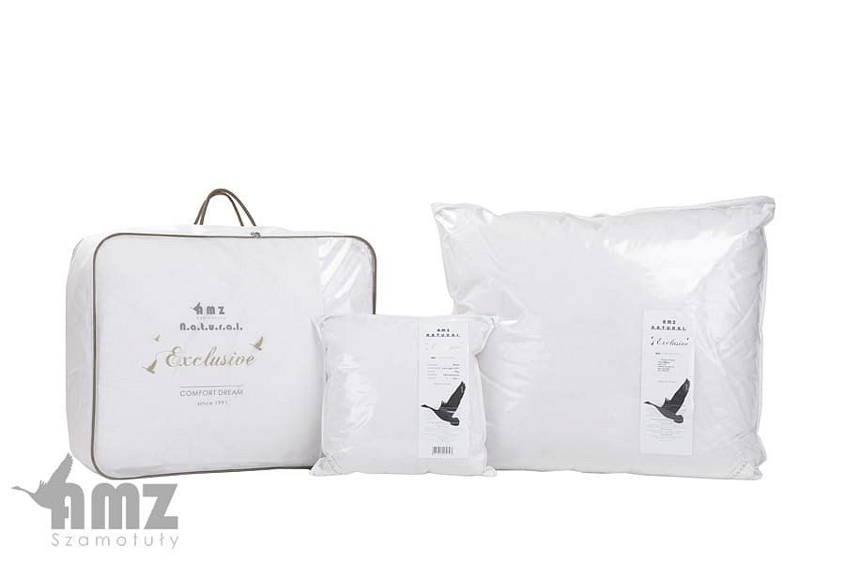
Jak sprawdzić, czy kołdra puchowa ma najwyższą jakość?
Produkcji puchu gęsiego przyświeca jeden z najciekawszych i najnowocześniejszych systemów obróbki materiałów pochodzenia naturalnego EEC, czyli Extreme Eco Clean. Kołdra puchowa zimowa wypełniona produktem zapewnia najdoskonalszą jakość i trwałość produktu. W przypadku akcesoriów przeznaczonych do wykorzystania zimą, objętość wypełnienia jest znacznie większa niż w przypadku lekkich, letnich kołderek. W produkcie, który znajdziesz w sklepie Luksusowy Sen znajdziesz wyroby docenione certyfikatem AMZ NATURAL EXCLUSIVE, który bada jakość i weryfikuje naturalność produktu pierwotnego. Dodatkową ochroną jest również dwuletnia gwarancja producencka chroniąca konsumentów przez

